**Körper, Geist & Seele in Bewegung bringen  
1. Wildshut Kinder-Campus startet im August**

**• Wildshut Kinder-Campus von 20. bis 22. August**

**• Durch Bewegung auf allen Ebenen – körperlich, geistig & seelisch – nachhaltiges   
 Verhalten spielerisch erlernen**

**Wildshut, 31. Juli 2025: „Früh übt sich …“ – spielen, selbst forschen und entdecken – all das macht nachhaltiges Verhalten zur Selbstverständlichkeit, ganz ohne erhobenen Zeigefinger. Der Wildshut Kinder-Campus lädt von 20. bis 22. August junge Entdecker:innen zwischen 4 und 12 Jahren zu einem außergewöhnlichen Natur- und Bildungserlebnis ein. Das Ziel: Körper, Geist und Seele spielerisch in Bewegung bringen.**

„*Wir verstehen unser Gut Wildshut als Impulszentrum für Körper, Geist und Seele. Darum wollen wir unsere Idee vom neuen Wirtschaften in all seinen Facetten erfahr- und nutzbar machen*“, erklären Heinrich Dieter und Alessandra Kiener, die Wildshut-Gründer. Im August startet nun das erste Format für Kinder: der Wildshut Kinder-Campus. Die erste Einheit findet von 20. bis 22. August direkt auf dem Gut statt.

**Wildshut bewegt. Nachhaltiges Verhalten zur Selbstverständlichkeit machen.**

„*Mit unserem Wildshut Campus wollen wir ein neues Mindset etablieren, denn es ist wichtig in allen Belangen in Bewegung zu bleiben*“, erklärt Alessandra Kiener, die gemeinsam mit ihrem Mann – dem Stiegl-Bräu Heinrich Dieter Kiener – das Gut Wildshut aus der Taufe gehoben hat. Für die kleinen Entdecker:innen zwischen 4 und 12 Jahren wurde dafür ein fundiertes pädagogisches sowie didaktisches Programm für Körper, Geist und Seele zusammengestellt. Was Kinder früh mit Freude und Sinn erleben, wird Teil ihrer Identität. Kinder in Geschichten, Spiele und Handlungen einzubinden, die nachhaltiges Verhalten zur Selbstverständlichkeit machen, ist besonders wirksam. „*Wenn wir wollen, dass unsere Kinder mit Ressourcen achtsam umgehen, müssen wir ihnen früh zeigen, wie erfüllend ein nachhaltiger Lebensstil sein kann – ohne Zeigefinger, dafür mit echtem Erleben. Dabei ist es wichtig, dass sie auf allen Ebenen in Bewegung kommen. Das beginnt bei der körperlichen Bewegung, geht über das Essen und Trinken bis hin zur Achtsamkeit*“, ergänzt Kiener.

Die Kinder entdecken und erleben, was Bodenfruchtbarkeit bedeutet. Sie sammeln Regenwürmer, „ernten“ Getreide und Kräuter, kneten Teig, befeuern den Holzofen, backen darin Brot und bereiten ihre eigenen fantasievollen Aufstriche zu. Dazwischen geht es beim Bewegungstraining mit einem ausgebildeten Sport- und Physiotherapeuten buchstäblich über „Stock und Stein“. Geplant ist auch, dass der eine oder andere Spitzensportler beim Training vorbeischaut. Dazu kommen Achtsamkeits-Einheiten mit der Kinderyoga-Lehrerin. Wer mag, kann aus selbst gesammelten Natur-Materialien ein Mitbringsel für die Eltern basteln. Und weil ein leerer Magen ungern lernt, wird natürlich auch gut gegessen und getrunken.

**Auch Eltern dürfen in Bewegung kommen**

Während die Kleinen die Welt der Nachhaltigkeit entdecken, dürfen Mama und Papa selbst in Bewegung kommen und natürlich entspannen: Beim Elternprogramm warten Yoga- und Bewegungseinheiten, Baden am Höllerersee, Spaziergänge auf dem Achtsamkeitspfad, Saunieren oder eine Führung über das Gut mit spannenden Einblicken in das Wildshut-Prinzip der Kreislaufwirtschaft. Genuss wird dabei großgeschrieben: Ein kleines Frühstück und ein feines Mittagessen sind im Mama-Papa-Paket inklusive.

**Infos auf einen Blick**

📍 Ort: Stiegl-Gut Wildshut  
📅 Termine: 20., 21. und 22. August, die Tage sind auch einzeln buchbar  
👧👦 Alter: 4-12 Jahre, in altersgerechten Gruppen  
🚐 Shuttle ab/bis Salzburg (Stiegl-Brauwelt-Parkplatz): Abfahrt 8:00 Uhr, Rückkunft 17:30 Uhr  
💶 Preise inkl. Verpflegung & Materialien:

1 Tag: 69 € / Kind  
2 Tage: 110 € / Kind   
3 Tage: 150 € / Kind  
für Geschwister gibt es 20 Prozent Ermäßigung  
Shuttle pro Kind: 20 € (hin & retour)

Elternprogramm pro Tag: 79 € / Person

📲 Infos & Anmeldung: [www.wildshut.at/wildshutcampus/](http://www.wildshut.at/wildshutcampus/) oder [biergut@wildshut.at](mailto:biergut@wildshut.at)

**Denkwerkstatt und Ideenschmiede.**

Am Stiegl-Gut Wildshut nahe Salzburg wird ein umfassendes Konzept gelebt, das gesunde Böden, biologische Landwirtschaft, Gastfreundschaft und Genuss, das Gemeinsame, Lehren sowie Lernen und ein neues Wirtschaften miteinander verbindet.

***Zum Stiegl-Gut Wildshut:***

*Die Stiegl-Eigentümer Heinrich Dieter und Alessandra Kiener haben im Jahr 2012 das Stiegl-Gut Wildshut als erstes Biergut Österreichs gegründet. Ziel war und ist es, wieder alle Schritte des Bierbraunes in die eigenen Hände zu nehmen, alte, in Vergessenheit geratene Getreidesorten zu kultivieren und sich intensiv mit dem Boden – aus dem das Leben und gute Rohstoffe entstehen – zu widmen: „Wir möchten Impulsgeber für ein neues Bewusstsein sein und zu einem regenerativen Wirtschaften in Kreisläufen anregen. Unseren Wildshut-Campus sehen wir hier als Plattform und Impulszentrum, das zum kreativen Denken, zum gemeinsamen Philosophieren, zum Diskutieren und Reflektieren sowie zum voneinander Lernen anregt.“ Das Stiegl-Gut Wildshut ist zu einem einzigartigen Ort der Vielfalt geworden. Mit eigener Mälzerei und Vollholzbrauerei sowie einem Bio-Restaurant und einem Gästehaus legt man hier den Fokus neben der Produktion hochwertiger Getränke auf Entschleunigung, Genuss und Lebensfreude. In der eigenen Bio-Landwirtschaft werden zukunftsweisende Projekte rund um Kreislaufwirtschaft, Artenvielfalt und neues, nachhaltiges Wirtschaften realisiert. So präsentiert sich das Bio-Gut als Ort der Begegnung und des Austausches sowie als Kraftplatz zum Innehalten und bewussten Genießen. Darüber hinaus steht Wildshut auch für ein „in Bewegung Bleiben“, und zwar auf allen Ebenen. Mit dem Wildshut Campus wurde dafür ein lebendiger Raum für Lernen, Austausch und ganzheitliche Bildung für Körper, Geist und Seele geschaffen.* [*www.wildshut.at*](http://www.wildshut.at)

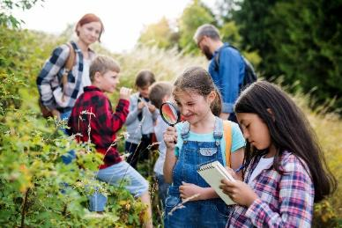

**Pressebild 1:**

Beim Wildshut Kinder-Campus kommen kleine Entdecker:innen von 4 bis 12 Jahren auf allen Ebenen in Bewegung und erleben und erlernen spielerisch Natur sowie nachhaltiges Verhalten.

**Bildnachweis:** Ground Picture/Shutterstock/Abdruck honorarfrei!

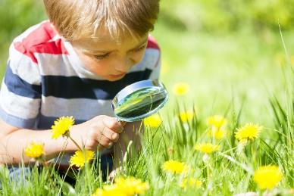

**Pressebild 2:**

Beim 1. Wildshut Kinder-Campus durch Bewegung auf allen Ebenen - körperlich, geistig und seelisch – nachhaltiges Verhalten spielerisch erlernen.

**Bildnachweis:** Brian A. Jackson/Shutterstock/Abdruck honorarfrei!

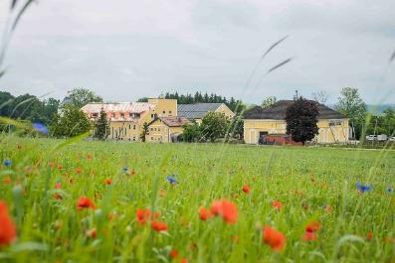

**Pressebild 3:**

Das Stiegl-Gut Wildshut ist ein Impulszentrum für Körper, Geist und Seele. Im neu geschaffenen Wildshut-Campus reicht das Angebot vom Kinderprogramm bis zum MBA.

**Bildnachweis:** Neumayr/C. Leopold / Abdruck honorarfrei!

Ein Bild, das Text enthält.
**Stiegl-Gut Wildshut  
Österreichs 1. Biergut**

Wildshut 8

5120 St. Pantaleon

+43(0)6277 64141, [www.wildshut.at](http://www.wildshut.at)

***Rückfragen richten Sie bitte an:****Pressestelle-Stiegl, Mag. Alexandra Picker*

*Picker PR – talk about taste*

*Tel. 0662-841187-0*

[*office@picker-pr.at*](mailto:office@picker-pr.at)*, picker-pr.at*